名册管理系统使用手册 v1.0


LongTek Information Technology
广州市龙泰信息技术有限公司
All rights reserved
版权所有 侵权必究

修改历史
日期 | 版本 | 作者 | 修改内容 | 更改请求号
2011-10-10 | 1.0 | 黄冠群
注释：“更改请求号”为文档正式发布后需要变更时的编号。
正式批准
角色 | 签名 | 日期 | 备注

目录
1 概述 3
1.1 预期读者 3
1.2 术语和缩写 3
1.3 系统不同角色负责的功能 4
2 系统各功能点使用说明 4
2.1 名册导入 4
2.1.1 二级经理导入 4
2.1.2 三级经理导入 10
2.1.3 县分公司总经理导入 10
2.1.4 营销中心经理导入 11
2.1.5 资深经理导入 11
2.1.6 照片导入 11
2.2 名册汇总 12
2.2.1 名册汇总 12
2.2.2 名册回退 13
2.3 名册展示 14
2.3.1 名册列表 14
2.3.2 简单名册与完整名册 14
2.3.3 名册查询 15
2.3.4 名册导出 15
2.3.5 员工情况登记表 16
2.4 名册设置 16
2.4.1 字段设置 17
2.4.2 排序设置 18
2.5 系统设置 19
2.5.1 角色设置 19
2.5.2 人员权限设置 20

1 概述
经理人员名册管理子模块”是综合性的名册管理及展示平台，支撑各级人力资源部自动生成各级经理人员名册，保存历史名册。同时为各级领导人员提供查阅经理人员名册、情况登记表的便捷平台。

预期读者
名册管理系统管理员、各分公司管理员、各级领导

术语和缩写
术语、缩略语 | 解释
名册确认 | 各个分公司管理员导入名册后，要审核修改，通过后确认提交给省公司管理员进行名册汇总
名册汇总 | 省公司管理员对各个分公司的名册进行汇总确认，汇总完成后就会在名册展示页面显示本月导入的名册信息
经理人类别 | 本系统包括五个类别：二级经理、三级经理、县分公司总经理、营销中心经理、资深经理
简单名册与完整名册 | 在名册展示时，完整名册就是比简单名册多显示这几列：照片、工作经历、任职经历

系统不同角色负责的功能
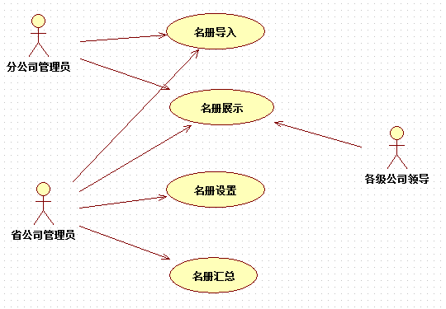

系统各功能点使用说明

名册导入
名册导入分为五个“经理人类别”的导入和一个“照片的导入”。五个类别分别有：二级经理导入、三级经理导入、县分公司总经理导入、营销中心经理导入、资深经理导入。因这五个类别的相关操作都一样，下面只列举了“二级经理导入”的各个功能点的操作说明，其它类别的导入操作可以参照

二级经理导入

导入简单名册
进入系统后，点击左边的菜单栏，选择“二级经理导入”，即可进入导入页面，如下图所示：
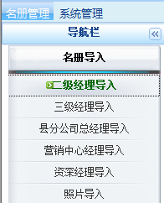
导入数据的操作步骤：
第一步：点击“导入”图标，选择要导入的Excel文件
第二步：从选取文件对话框中选取Excel文件
第三步：待选取的文件名显示出来后，点击“确定”按钮，即可进行数据导入。
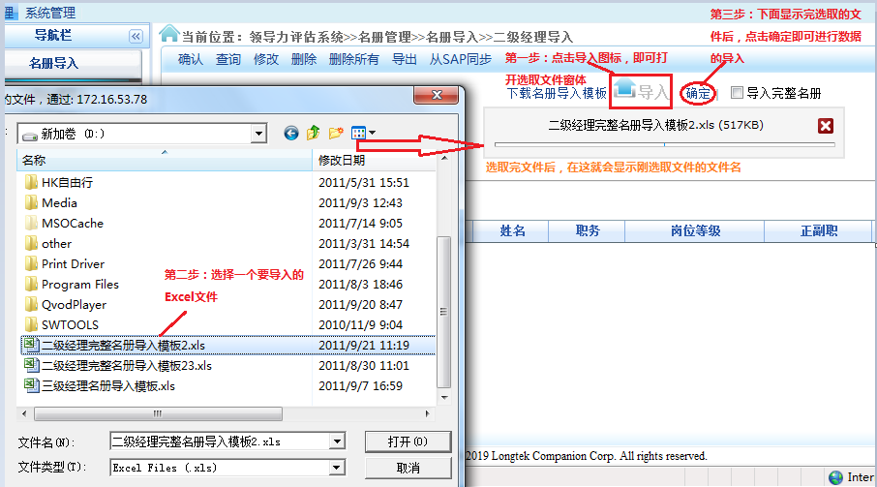

导入完整名册
如果要导入完整名册，首先要选择“导入完整名册”的选项，再进行导入数据的操作，如下图所示：
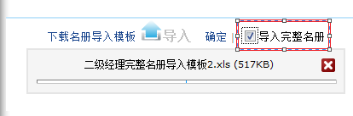
选取“导入完整名册”后，点击左边的链接，下载的模板也是完整名册的模板

从SAP同步
当数据导入成功后，就会弹出对话框提示是否进行SAP同步，选是就马上从sap同步数据，如果选否了，你也可以点击“从SAP同步”按钮进行同步，如下图所示。
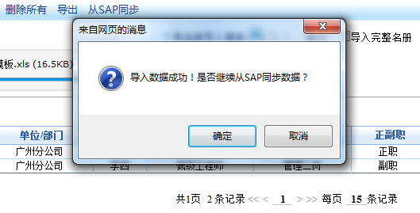
如果导入的是完整名册，系统就会在导入名册成功后，自动从SAP同步数据，而不需要先经过确认再去同步。
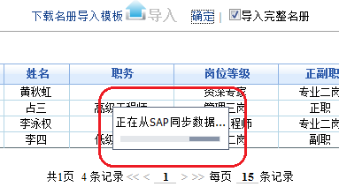

名册审核确认
当本月份的名册已经导入成功，且审核通过后，就可以进行确认，提交给省公司管理员进行名册汇总。
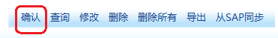
当确认成功以后，本月份，本经理人类别就不能再进行名册导入和修改的操作。界面会把操作的按钮隐藏掉，只可以查询和导出而已，如下图所示：
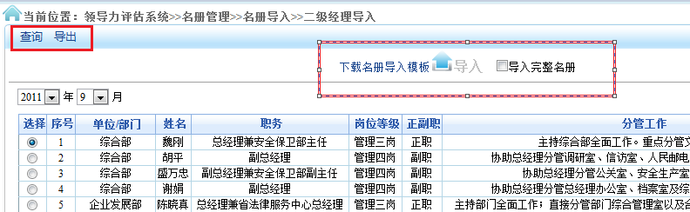

筛选查询
点击“查询”按钮打开查询输入界面。
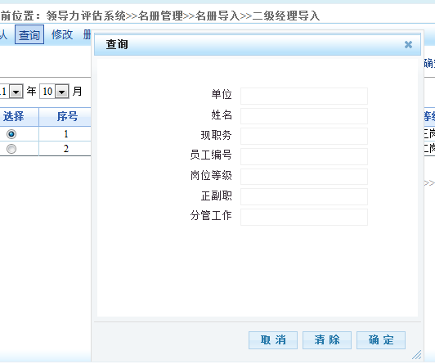

名册修改
双击列表中的一条记录，即可打开修改界面：
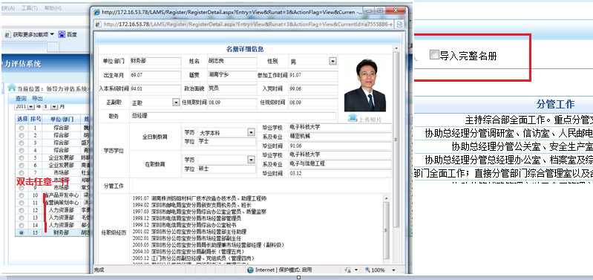
也可以点击操作按钮中的“修改”按钮打开已经选择的一条记录进行修改：
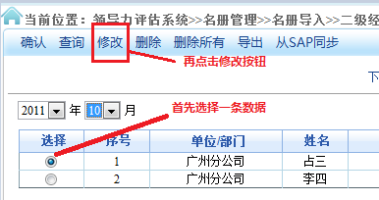

名册删除
可以删除一条或删除本月份的所有数据，如下图，在列表中选取一条数据后，点击“删除”按钮即可删除该条数据；点击“删除所有”就可以删除所有记录。

名册导出
点击“导出”按钮即可导出数据到Excel文件，而且，导出的Excel文件又可以作为导入模板导入数据到系统。
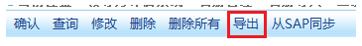
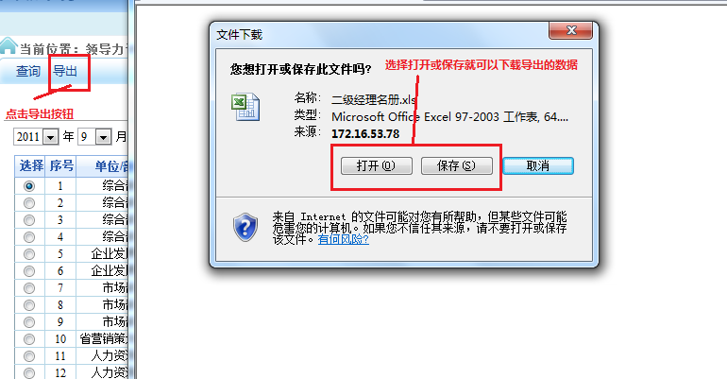

历史导入名册查看
从年或月份的下拉按钮选择你要查看的历史导入名册数据：
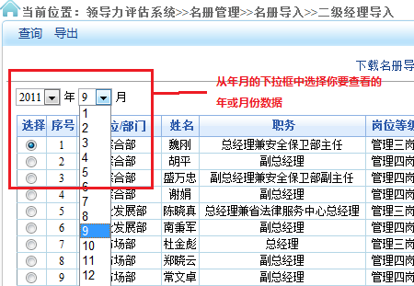

名册导入模板下载
1、下载简单名册导入模板
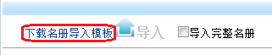
2、下载完整名册导入模板
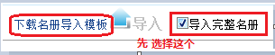

三级经理导入
参考 “二级经理导入”

县分公司总经理导入
参考 “二级经理导入”

营销中心经理导入
参考 “二级经理导入”

资深经理导入
参考 “二级经理导入”

照片导入
点击“导入”按钮即可打开选取文件的对话框，你可以选取一个或多个文件，选取完成以后，系统就会自动把这些文件导入。
第一步：选择要导入的照片文件（可以选择多个文件）
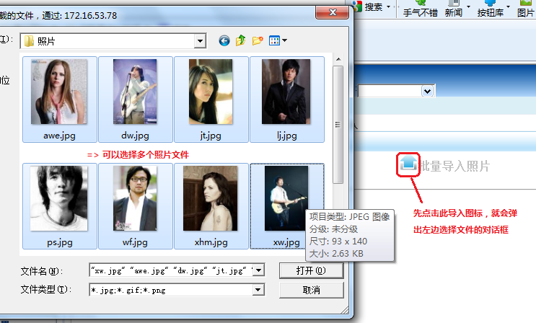
选择完要上传的照片文件后，系统就会自动上传文件，如下图所示：
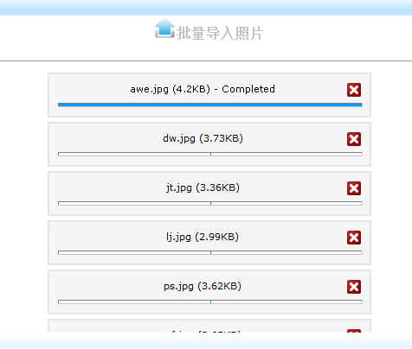

名册汇总
各个分公司的管理员导入名册完成，且也已经审核通过完成确认操作后，省公司管理员就可以对名册进行汇总操作。只有“省公司管理员”角色才有权操作。

名册汇总
第一步：点击左上角的“汇总”按钮
第二部：在弹出的提示框中选“确定”
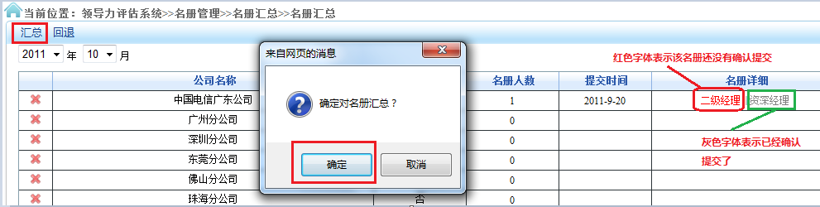
注意事项：如果还有分公司的名册没有确认提交的，就不能进行汇总操作，系统会弹出下面的提示框：
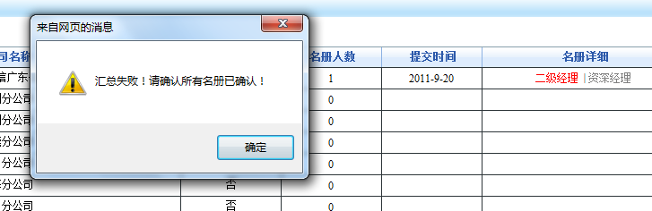

在列表中的“名册详细”列，单击某一个经理人类别就会打开它的名册导入列表（还没有审核确认的，不能打开）。注意：灰色字体表示已经确认，红色字体表示还没有确认。
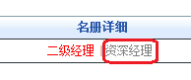

名册回退
点击左上角的“回退”按钮，就会弹出如下的提示框，选择“确定”以后就会把该月份的所有名册回退到待审核的状态。
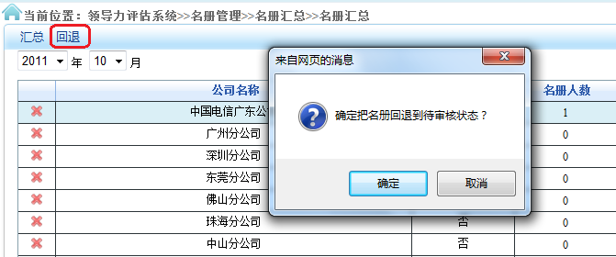

名册展示
名册展示页面展示的是每个月份、不同经理人类别(二级经理、三级经理、县分公司总经理、营销中心经理、资深经理)的名册汇总列表。可以通过年月选项查看不同月份的历史名册，也可以选取不同的经理人类别查看对应的名册列表。同时也提供了按分公司筛选名册、查看员工情况登记表、简单与完整名册、名册查询、名册导出的功能。

名册列表
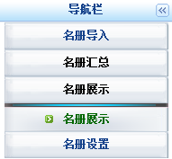
点击左边导航栏中的“名册展示”就会默认经常本月份的名册展示页面，但前提是该月份的名册已经进行汇总处理，如果只是完成导入名册，还没有经过“确认”、“汇总”这两步操作，列表显示的空数据。
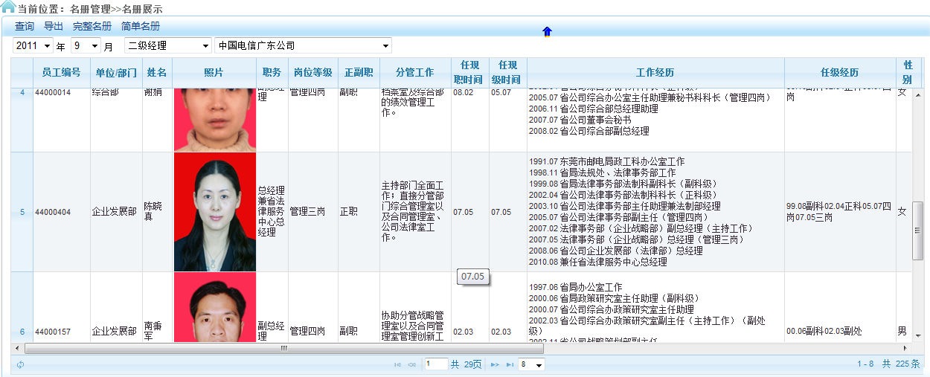

- 按年月查看历史名册：
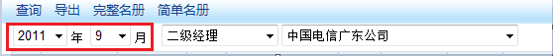
- 按经理人类别查看名册
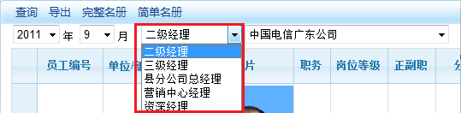
- 由分公司筛选查看名册
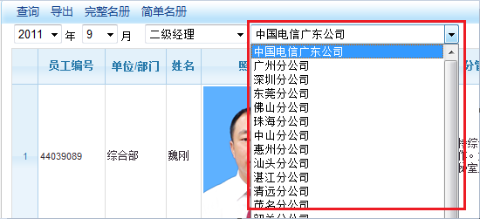

简单名册与完整名册
点击功能按钮中的“完整名册”和“简单名册”，列表就会自动显示相对应的数据。
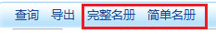
完整名册：系统默认一进来该页面就是显示完整名册，所谓完整名册就是比简单名册多显示这几列：照片、工作经历、任职经历.
简单名册：
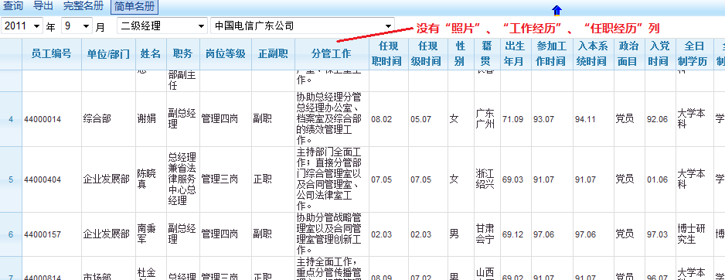

名册查询
点击“查询”按钮就会弹出查询页面，填写好查询条件后再点击“确定”按钮：
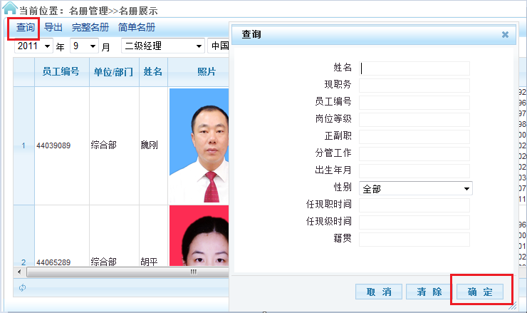

名册导出
点击“导出”按钮就会弹出文件下载的对话框，你可以选择直接打开或者保存两种方式来查看导出的名册信息。
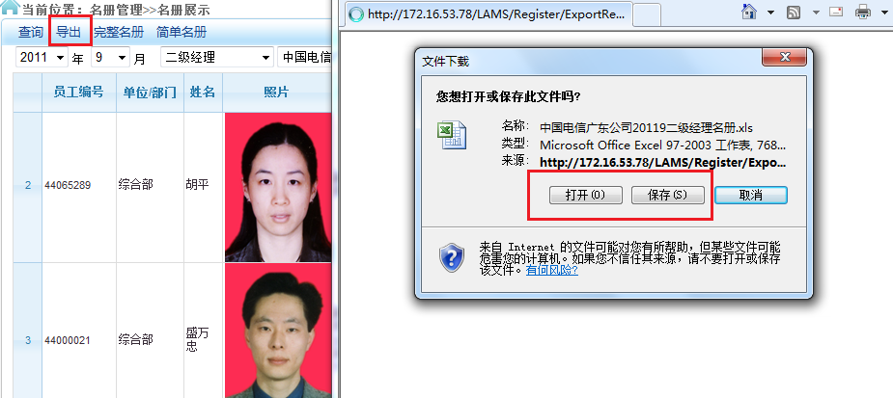

员工情况登记表
在列表中，你可以双击某一行中的任意地方，就会弹出该记录的“员工情况登记表”。员工情况登记表显示的是从SAP同步过来的数据。
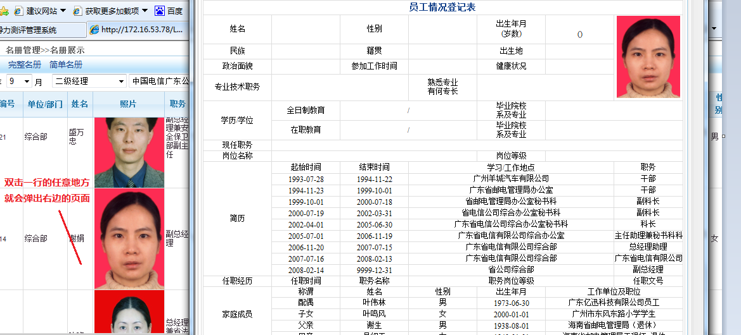

名册设置
选择“名册管理”下的“名册设置”就可以进行字段设置和分公司的排序设置。这部分功能只有“省公司管理员”角色的人才有权操作。
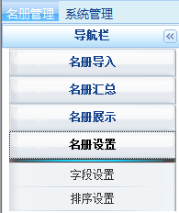

字段设置
字段设置的目的是：修改名册展示页面字段的先后显示顺序和显示名称。可以通过下面的操作达到效果：
- 点击“操作”列的删除、上移下移图标分别可以删除一个字段和对字段进行先后顺序的排序。（删除后，该字段就不会显示在名册展示列表中）
- 可以直接拖动列表中的一行进行字段的排序，不过当你完成所有字段的拖动排序后，要点击“保存”按钮才会最终生效。
- 如果要修改字段在名册展示列表的显示名册，可以双击对应的一行，就会直接编辑它。编辑完，鼠标点一下页面的任意地方就会自动保存。
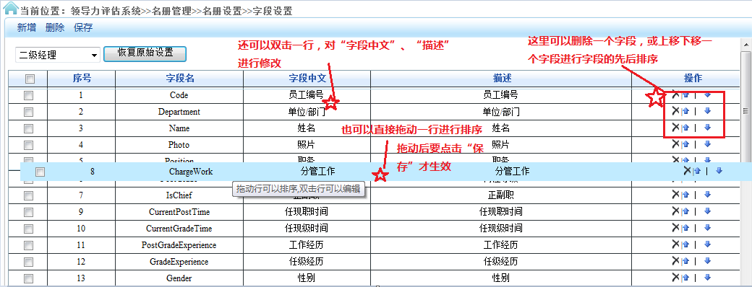

排序设置
这里的排序设置主要是说分公司的排序设置，设置的目的是：设置名册展示列表中数据所属分公司的显示先后顺序。可以通过下面操作达到效果：
- 点击列表中的“操作”列删除一个公司，或对公司进行上移下移操作达到排序效果。（删除一个公司后，在名册展示页面的分公司下拉按钮中就没有该公司的记录）
- 也可以直接拖动一行进行排序，记得拖动排序后要点击“保存”按钮才最终生效。
- 还可以点击“新增”按钮，弹出组织结构页面，可以选取一个或多个公司新增到排序页面。
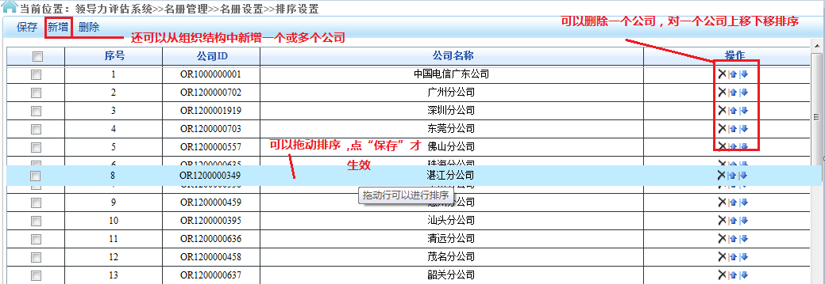
从组织架构页面选择一条或多条记录后，点击“保存”按钮就会把所选记录添加到排序设置页面：
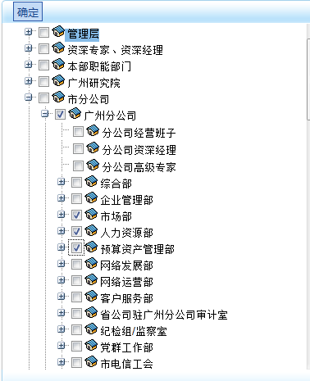

系统设置
点击点击“系统管理”，在导航栏中选择“权限管理”就可以进行角色管理和人员的权限设置。这功能只有“省公司管理员”角色的人才有权限操作。
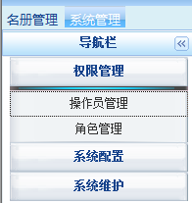

角色设置
1、新增角色：点击“添加”按钮就会在列表的最下面新增一行，编辑后点“保存”按钮。
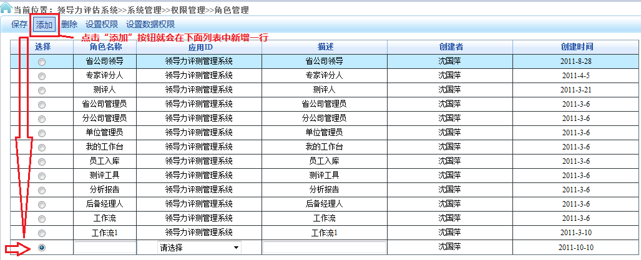
2、设置权限：为一个角色设置权限，首先选择一个角色，然后点击“设置权限”，就会弹出设置权限的页面。为该页面选取应有的页面功能访问权限后，点击“保存”，就完成该角色的权限设置。
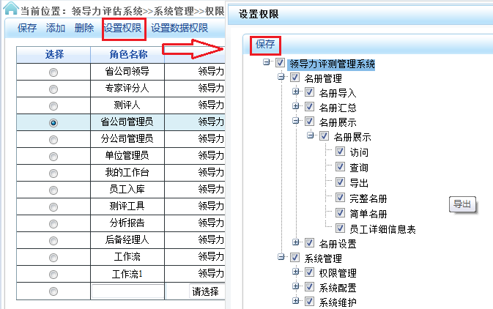

人员权限设置
人员权限的设置主要是为人员设置访问页面的权限，可以通过下面步骤完成：
- 首先找到要设置权限的人员：一方面可以通过组织架构找到，也可以输入登录名或姓名查找人员。
- 在列表中选择要设置权限的人员记录
- 点击“设置角色”弹出设置用户角色页面，为该用户选择一个或多个角色，点击“保存”。
